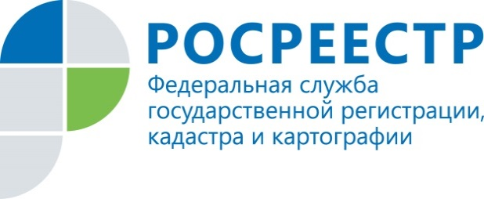 | Получить сведения из ЕГРН бесплатно

Управление Росреестра по Курской области разъясняет, кто может претендовать на бесплатное получение выписки из Единого государственного реестра недвижимости (далее – ЕГРН) и как это можно сделать простому жителю Курской области.

Возможность бесплатно получать сведения из ЕГРН предусмотрена законодательством для таких органов и лиц, которые предоставляют государственные и муниципальные услуги населению либо контролируют соблюдение российского законодательства, осуществляют оперативно-разыскную деятельность и т.п., к ним относятся:
– правоохранительные органы, суды, судебные приставы-исполнители;
–федеральные органы исполнительной власти и их территориальные органы, органы государственной власти субъектов РФ, органы местного самоуправления;
– органы прокуратуры РФ;
– арбитражные и конкурсные управляющие;
– многофункциональные центры;
– нотариусы;
– Пенсионный фонд РФ и его территориальные органы;
– иные органы и лица, указанные в Федеральном законе от 13.07.2015 № 218-ФЗ «О государственной регистрации недвижимости».
Кроме того, по запросу любого лица бесплатно можно получить выписку из ЕГРН о кадастровой стоимости объекта недвижимости.
Для остальных категорий заявителей для получения сведений из ЕГРН, помимо подачи запросов за плату в пунктах приема-выдачи документов АУ КЩ «МФЦ», на сайте Росреестра доступны электронные сервисы «Личный кабинет правообладателя» и «Справочная информация по объектам недвижимости в режиме online».

